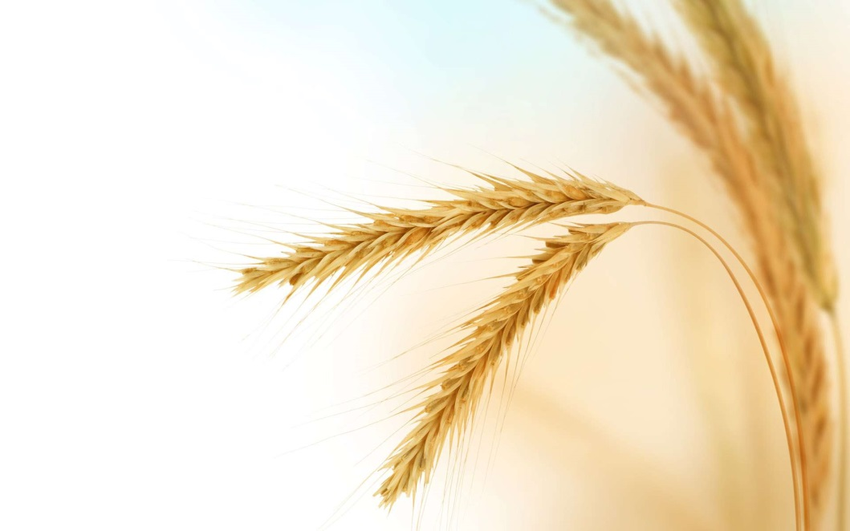**Беларускія народныя загадкі**

**Для дзяцей да 3 гадоў**

**Прырода, навакольны свет**

Два браты ў ваду глядзяць, а разам не сыходзяцца.

**(Берагі)**

Ляціць, а не птушка, вые, а не звер.

**(Вецер)**

Плача і вые, гуляе на полі, толькі ў рукі не возьмеш ніколі.

**(Вецер)**

Сем стужак аздобілі нябёсы, ды не запляцеш іх у косы.

**(Вясёлка)**

Стукае, грукае, а нідзе яго не відаць.

**(Гром)**

Без голасу, а вые, без рук, а абрусы сцеле.

**(Завіруха)**

На агні не гарыць, у вадзе не тоне.

**(Лёд)**

Чорная карова ўвесь свет пабарола, белая ўстала – увесь свет пападымала.

**(Ноч і дзень)**

Белы, а не цукар, без ног, а ідзе.

**(Снег)**

На дварэ – гарою, а ў хаце – вадою.

**(Снег)**

Без рук, без алоўка, а малюе лоўка.

**(Мароз)**

Па моры ідзе – ідзе, а да берага дойдзе – тут прападзе.

**(Хваля)**

Прыйшла чорная маці, усіх паклала спаці.

**(Ноч)**

**Чалавек, яго побыт і праца**

Брат з братам цераз дарогу жывуць, адзін другога не бачаць.

**(Вочы)**

Ходзіць, ходзіць, а з месца не сходзіць.

**(Гадзіннік)**

Рота няма, а зубы маюць.

**(Граблі)**

Не брэша, не кусае, а ў хату не пускае.

**(Замок)**

Кругленькі, маленькі, а за хвост не падымеш.

**(Клубок нітак)**

Еду, еду – і ні дарогі, ні следу.

**(Лодка)**

Дапаможа есці ўсім, а сама не есць зусім.

**(Лыжка)**

Бягуць па дарожцы дошкі ды ножкі.

**(Лыжы)**

Ад калыскі і навек – самы родны чалавек.

**(Маці)**

Складзеш – клін, разгонеш – блін.

**(Парасон)**

Жалезны нос у зямлю ўрос.

**(Плуг)**

Маленькі, гарбаценькі – усё поле абскача.

**(Серп)**

У вадзе раділася, а вады баіцца.

**(Соль)**

Белы, як снег, салодкі, як мёд.

**(Цукар)**

Хто на ўсіх мовах гаворыць?

**(Язык)**

**Адукацыя, цацкі**

Ляжыць паленца, а ў сярэдзіне – сэрца.

**(Аловак)**

Не куст, а з лісточкамі, не кашуля, а пашыта.

**(Кніга)**

Усюды найперш за сталом.

З майго языка за хвіліну

Злятае паўметра слоў.

**(Ручка)**

Знаю ўсё і ўсіх вучу,

А сама заўжды маўчу.

**(Кніга.)**

Кругленькі, маленькі,

Яго б’юць – ён не плача,

А толькі скача.

**(Мячык)**

Сябры пабраўшыся за рукі,

Вядуць усіх нас да навукі.

Яны – у кнізе, у газеце,

І іх павінны ведаць дзеці.

**(Літары)**

Крылаў не маю, а хутка ляіаю. Сам мяне выпусціш, да потым не зловіш.

**(Слова)**

- Бела поле, чорна насенне,- хто не ўмее, той не пасее.

**(Кніга)**

Хто гаворыць без языка?

**(Пісьмо)**

За белым бярэзнічкам талалайка грае.

**(Язык)**

Што гарыць без полымя?

**(Зара)**



**Раслінны свет і грыбы**

Сядзіць паня ў каморы, яе косы на дворы.

**(Морква)**

А ў лазе на адной назе.

**(Грыб)**

Вырасла у поле кветачка:

Зверху сіні агеньчык,

Знізу тонкі сцяблінка.

Што за Кветачка?

**(Васілёк)**

Куст у яры вырастае,

Толькі дакранешся кусае.

Не квітнее вясной прыгожа.

Што за куст такі?

**(Крапіва)**

Не агонь, ды апякае,

Хто яго, скажыце, знае?

**(Крапіва)**

Не чалавек,

А частуе ягадамі

І грыбамі,

Размаўляе птушынымі песнямі

З вамі.

**(Лес)**

З-пад мохавай сховы

Павысоўвалі хлопцы галовы.

Хто ні ідзе - іх вітае,

З сабой забірае.

**(Грыб)**

**Беларускія народныя загадкі**

**Для дзяцей ад 3 да 5 гадоў**

Ходзіць па саломе - не зашастае

**(Сонца)**

Сівыя галубчыкі па падзямеллю скачуць

**(Лемяшы)**

Увесь свет корміць, а сама не есць

**(Саха)**

Ішло браткоў пяць, а на вясну іх сляды знаць

**(Баран)**

Сам тонак, як паясок, мой востранькі насок, як выйду на поле ваяваці высокіх панічоў у злаце: яны на мяне лезуць, а мае зубкі іх рэжуць

**(Серп)**

Маленька-крывенька, а ўсё поле зваюе

**(Серп)**

Стаіць Рыгор паміж гор, кіямі падпёршыся.

**(Вятрак)**

Два вяпры між сабою б'юцца-сякуцца, аж з іх пена цячэць. **(Жорны і мука)**

Як ляжыць - ніжэй ката, а як станець - вышэй каня.

**(Дуга)**

А пры боку каліта - поўна злота наліта

**(Печ)**

Як прысыплеш, дык паменее,- як адсыплеш, дык паболее **(Дзверы)**

Крыж на крыжы, сёлькі-толькі, хто ведае колькі

**(Клубок)**

У лесе сцята, у каморы ўзята, ляжыць - маўчыць, возьмеш на рукі - плача

**(Скрыпка)**

У лесе радзілася, на вяселле згадзілася

**(Скрыпка)**

У ліпавым кусце мядзведзь равець

**(Цымбалы)**

Еду, як па небу, пад сабою сонца бачу

**(У чаўне)**

Па лужку ён важна блукае,

З вады сухім выходзіць,

Носіць чырвоныя чаравікі,

Дорыць мяккія пярынкі.

**(Гусь)**

Хоць я не малаток -

Па дрэве стукаю:

У ім кожны куток

Абследаваць хачу.

Хаджу я ў шапцы чырвонай

І акрабат выдатны.

**(Дзяцел)**

Адгадайце, што за птушка

Святла яркага баіцца,

Дзюба кручком, вачэй пятачком?

**(Сава)**

Дзіўны дзіця!

Толькі выйшаў з пялёнак,

Можа плаваць і ныраць,

Як яго родная маці.

**(Качаня)**

Уздоўж па рэчцы, па вадзіцы плыве лодак чарада. Наперадзе карабель ідзе, за сабою ўсе вядзе

**(Качка з качанятамі)**

**Беларускія народныя загадкі**

**Для дзяцей ад 5 да 7 гадоў**

Хто больш за ўсіх крычыць, а менш за ўсіх робіць

**(Певень)**

Усіх я своечасова буджу,

Хоць гадзін не заводжу.

**(Певень)**

З белага каменя народзіцца, увесь свет будзіць

**(Певень)**

У клетцы цэлы дзень сядзіць,

І пад нос сабе паўтарае,

Але пачуўшы дзверы рыпанне,

Ён крычыць "Філіп-Філіп",

Кэшы піць хутчэй дай,

Хто ж гэта -.

**(Папугай)**

Уздоўж па рэчцы, па вадзіцы

Плыве лодак чарада,

Наперадзе карабель ідзе,

За сабою іх вядзе,

Вёслаў няма ў малых лодак,

А караблік балюча хадок.

Направа, налева, ўзад, наперад

Усю са злосьці маладую паверне.

**(Качка з качанятамі)**

У сваёй кароне чырвонай

Ён ходзіць, як кароль.

Яго ты штогадзіны

Выслухоўваць будзь ласкаў:

- Я тут! Я напагатове-у-у!

Я ўсіх вас Упёк-у-у!

Заснулі дзеці. Святло згасла.

Маўчы, горластенький ...

**(Певень)**

Сем тысяч майстроў зрабілі хату без акон і без вуглоў. **(Мурашкі, мурашнік)**

2.Маленькі, гарбенькі ўсё поле праскача, дамоў прыбяжыць – цэлы год праляжыць.

**(Серп)**

3.Не куст, а з лісточкамі, не рубашка, а сшыта, не чалавек, а расказвае.

**(Кніга.)**

Не шкадуюць мяне, мнуць, у печ гарачую кладуць.

А як вынуць, дык нажом будуць рэзаць.

**(Хлеб.)**

Крылаў не маю, а хутка ляіаю. Сам мяне выпусціш, да потым не зловіш.

**(Слова)**

Пад які куст заяц садзіцца, калі дождж ідзе?

**(Пад мокры)**

Ці можа страус назваць сябе птушкай?

( Не, бо гаварыць не ўмее.)

Стаяць каля сценкі Юлькі,

На іх белыя кашулькі.

Сэрцы іх залатыя,

Адгадайце, хто такія?

**(Рамонкі)**

Ідзе паважнаю хадою,

Нясе бліны пад барадою.

**(Певень)**

З хаты ў хату водзіць, а сама не заходзіць.

**(Дарога)**

****Ляжыць сярод градкі зялёны і гладкі.

**(Агурок)**

Ідзе ён паважна, Шыпiць вельмi страшна.

I за пяткi ўсiх шчыпае, Лапкi, нос чырвоны мае.

**(Гусак)**

На пруточку — буйны цвет, дробныя калючкі…

Не падлазь ка мне, малы, бо паколеш ручкі.

**(Ружа)**

Грыбкоў сабе насушыць, арэшкаў назбірае,

Зіма сняжком цярушыць, а ёй — бяда малая.

**(Вавёрка)**

3 гаспадаром сябруе, дом вартуе.

Ляжыць пад ганкам — хвост абаранкам.

**(Сабака)**

Ён раскажа і пакажа, як жыве планета наша.

А няма электратоку — ён без мовы і без зроку.

**(Тэлевізар.)**

Бягу асфальтам і заўжды

Трымаюся за правады.

**(Тралейбус)**

Мной дзяўчынак называюць. А як толькі зацвітаю —

3 гудам рупным і вясёлым да мяне лятаюць пчолы.

**(Ліпа)**

Стукае, грукае, а нідзе не відаць.

**(Гром)**

I тонкі, і доўгі, а з травы не відаць.

**(Дождж)**

Прыйшла чорна маці. Усіх паклала спаці.

**(Ноч)**

Сіняя пасцілка увесь свет накрыла.

**(Неба)**

Глянеш – заплачаш, а ўсе яму рады.

**(Сонца)**

Ляцеў птах, на ваду – бах.

Вады не скалыхнуў, на дно патануў.

**(Снег)**

3 грывай, а не конь,

з рагамі, а не бык,

з барадой, а не казёл.

Гучна-гучна зароў

Цар пушчанскіх звяроў.

**(Зубр)**

Гальчастыя рогі,

хуткія ногі,

колер поўсці — залаты.

Хто я, ці ведаеш ты?

**(Алень)**

Адгадайце, хто такі

На нагах гусіных

Сярод быстрае ракі

Збудаваў плаціну.

**(Бабёр)**

У ваду нырае смела,

хатку ён будуе ўмела,

Пад вадой і на вадзе

будаўніцтва ён вядзе.

**(Бабёр)**

Ён прысмакаў з'еў нямала,

а калі харчоў не стала,

лапу смокчучы, заснуў,

ледзьве не праспаў вясну.

**(Мядзведзь)**

****У рыжай разбойніцы

хвост, як мятла.

Ад кары ўцякла –

сляды замяла.

**(Ліса)**

3 ялінкі на ялінку,

з галінкі на галінку

скача агеньчык жывы...

Хто гэта? Знаеце вы?

**(Вавёрка)**

Мышак ловіць, ды не коцік ён,

I лісты носіць, ды не паштальён.

Каб лісе не трапіць на зубок,

У калючы скруціцца клубок.

**(Вожык)**

Мордачка вусатая,

Шубка паласатая.

Лапкай умываецца,

А з вадой не знаецца.

**(Мыш)**

Едзя пані ў чырвоным жупані, хто забача, дык заплача? **(Цыбуля)**

Круць, верць, — у чарапку сьмерць? (Стрэльба).

Крутачвіта, хто адгадая — бочку жыта?

**(Клубок)**

Крыж-на-крыж, а толькі ніхто ня ведае колькі (крыжоў)? **(Клубок)**

Ляціць як пава, кладзецца як пані, топчуць як сабаку?

**(Снег)**

Ляціць бяз крыл у гадзіну сто міль?

**(Вецер)**

****У дзіцяці ёсць яна – спрытна ўсё хапае.

У дзвярэй ёсць – за яе дзверы адчыняюць.

За яе нясуць вядро, без яе нязручна.

І ў пенале ёсць яна. А завецца (ручка)

Вокладка – нібыта дзверы.

Разгарнеш – і не паверыш:

Тут і казкі-небыліцы,

І малюнкі, каб дзівіцца,

І гісторыі, і вершы.

Што гэта? Хто скажа першы? (кніга)

Каб пісалі лічбы дзеткі,

На маіх старонках клеткі.

Аркушы на скобы сшыты,

А таму завуся (сшытак)

Я красую на стале,

Я - мадэль адной з планет.

Хто паглядзіць на мяне,

Той пабачыць цэлы свет. (глобус)

Я кручуся ў танцы лоўка.

На адной назе – іголка,

Чыркану другой нагой –

Рыса круглая за мной. (цыркуль)

На пытанне адказаць выпала Рыгорку.

Ў чорным полі ён малюе белыя разоркі.

Хто загадку гэтую першы адгадае:

Ля чаго стаіць Рыгорка, што ў руцэ трымае? (ля дошкі, крэйда)



Сам я еду на табе.

А хаваю я ў сабе

Сшыткі, кніжкі ды алоўкі,

Ласцік, фарбы, пэндзлік лоўкі...

Мноства тут патрэбных рэчаў.

Здагадаўся? Я - (заплечнік)

Што за палачка з прычоскай?

Абыходзіцца з ёй проста:

Хвост у фарбу памачаць

І карціну маляваць! (пэндзаль)

Я сам не малюю, я сам не пішу.

Але кожны дзень на ўрокі хаджу:

Каб ручкі з алоўкамі вы не гублялі,

Захоўвайце іх ува мне, у (пенале)

За алоўкам прыбіраю.

Ён напіша – я сціраю. (ласцік)

Белы, сіні, жоўты, чорны,

І зялёны, і чырвоны –

Кожны ў слоічку сваім

Мы ў скрыначцы стаім.

Ты нас маляваць узяў бы.

Мы – гуашавыя (фарбы)

Ёсць у простага алоўка

Знакамітая сяброўка:

Ў ёй па спінцы там і тут

Лічбы з рыскамі бягуць.

Сама доўгая, прамая,

Рысаваць дапамагае,

Можа мерыць даўжыню,

Шырыню ды вышыню. (лінейка)

Вокладка – нібыта дзверы.

Разгарнеш – і не паверыш:

Тут і казкі-небыліцы,

І малюнкі, каб дзівіцца,

І гісторыі, і вершы.

Што гэта? Хто скажа першы? (кніга)